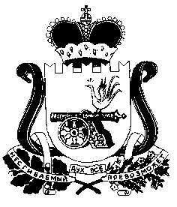
АДМИНИСТРАЦИЯ МУНИЦИПАЛЬНОГО ОБРАЗОВАНИЯ
«НОВОДУГИНСКИЙ РАЙОН» СМОЛЕНСКОЙ ОБЛАСТИ

ПОСТАНОВЛЕНИЕ

от 03.12.2021 № 179

О внесении изменения в приложение № 2 к постановлению Администрации муниципального образования «Новодугинский район» Смоленской области от 28.12.2020 № 218

В соответствии со статьей 160.1 Бюджетного кодекса Российской Федерации, руководствуясь Уставом муниципального образования «Новодугинский район» Смоленской области (новая редакция),

Администрация муниципального образования «Новодугинский район» Смоленской области п о с т а н о в л я е т:

1. Внести в приложение № 2 к постановлению Администрации муниципального образования «Новодугинский район» Смоленской области от 28.12.2020 № 218 «Об утверждении порядка осуществления Администрацией муниципального образования «Новодугинский район» Смоленской области бюджетных полномочий главного администратора доходов местного бюджета на 2021 год» (в редакции от 29.03.2021 № 57; от 06.09.2021 №140; от 24.09.2021 № 149; от 29.09.2021 № 155) следующее изменение:
дополнить пунктом 27 следующего содержания:
«
27 | 910 2 02 49999 05 0000 150 | Прочие межбюджетные трансферты, передаваемые бюджетам муниципальных районов
».
2. Контроль за исполнением настоящего постановления оставляю за собой.

Глава муниципального образования
«Новодугинский район»
Смоленской области В.В. Соколов

Отп. 1 экз. – в дело  Исп. _________ С.В. Андрианова  т. 2-11-03  «_____»____________ ______ |  | Разослать:  Отдел бухгалтерского учета и отчетности Администрации МО Финансовое управление АМО
Визы:

Е.Л. Рожко ________________ «_____»______________ ______
Д.А. Романова ________________ «_____»______________ ______
С.Н. Эминова ________________ «_____»______________ ______

